1. 在生产管理下，开工单列表里，分表明细里面的A06B-6130-K202这颗料，显示出有3行500个开工数量（如图一）；但是，在总表详细中却漏了一行200个没有显示出来，而总数是2800个与分表又是对着的，不知何因？请紧急给查一下。

（图一）：

**已解决**

**原因：系统对于重复的数据进行了显示过滤。【这两条数据的交期一致，但是行号不一样，页面没有显示行号，所以被系统认为重复了。实际统计不受影响，只是没显示出来。】**

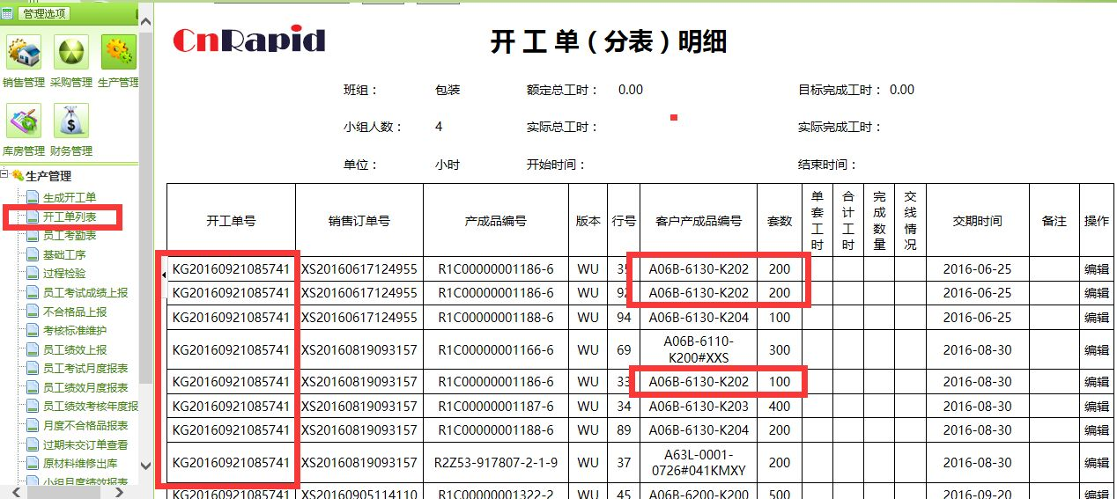（图二）：

